Бакулин Никита

ПИ-15-1

1. Назначение и цель применения

Имеются сложные коллекции, каким способом следует перемещаться по такой сложной структуре данных (может, в одном случае нужен один тип обхода, в другом – другой)?

Выход – вынести поведение обхода коллекции из самой коллекции в отдельный класс.

UML-диаграмма с пояснениями

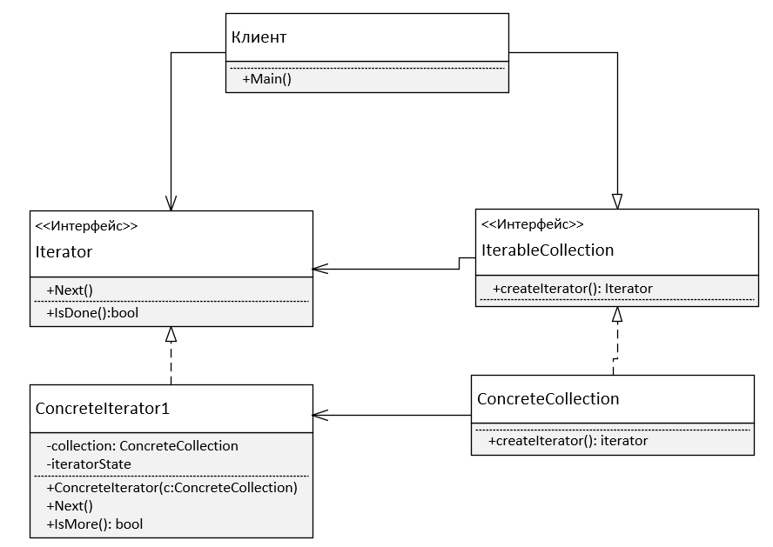

Конкретный итератор реализует какой-либо обход конкретной коллекции.

1. Области применения

Нужно скрыть реализацию класса, основанного на коллекции и иметь возможность обойти эту коллекцию несколькими способами.

1. Особенности паттерна

* Сокрытие реализации коллекции.
* Разнесение способов коллекции по отдельным классам, что делает код читабельнее.
* Позволяет создать единый интерфейс для обхода коллекции.

1. Пример реализации

см. код

1. Список источников

<https://refactoring.guru/ru/design-patterns/iterator>

https://ru.wikipedia.org/wiki/%D0%98%D1%82%D0%B5%D1%80%D0%B0%D1%82%D0%BE%D1%80_(%D1%88%D0%B0%D0%B1%D0%BB%D0%BE%D0%BD_%D0%BF%D1%80%D0%BE%D0%B5%D0%BA%D1%82%D0%B8%D1%80%D0%BE%D0%B2%D0%B0%D0%BD%D0%B8%D1%8F)